МКОУ «Вихоревская СОШ №2»

Нестандартный урок по технологии
Изготовление чертилки –шила
8 класс

Учитель технологии: Тимофеев В.В.

г.Вихоревка

Тема урока: Изготовление чертилки-шила.
Цели:
Продолжать формировать слесарные навыки работы с тонколистовым металлом (разметка, резание, опиливание, отделка), с технологическими картами.
Развивать творческую активность при выполнении практических работ, развивать глазомер, образное, пространственное мышление, творческие способности.
Воспитывать: чувство товарищества, вежливость и деликатность между членами группы, взаимопомощь, трудолюбие, терпение.
Задачи:
Учить использовать и обобщать знания, полученные на предыдущих уроках при выполнении практической работы.
Развивать интерес детей к предмету занятия. Развивать двигательную сноровку, взаимоконтроль, самоконтроль.
Воспитывать аккуратность, деликатность и уважение друг к другу, трудолюбие, усидчивость.
Тип урока: Урок-соревнование.
Формы работы: индивидуальная.
Материалы и оборудование: слесарный верстак ,пакеты с заданиями, технологические карты, технологические требования, линейка, тонколистовой металл, оправка д-22, молоток, напильник, наждачная бумага, доска.
Форма оценки (см. Приложение № 1).
План урока.
I.Орг. момент.
Сообщение цели и места работы в теме «Металлообработка».
II.Вводный инструктаж:
1.Формулировка технического задания на изготовление чертилки -шила
2.Технические сведения, инструктаж по ТБ.
III.Практическая работа.
IV.Заключительная часть
1,Анализ выполненных работ, выставление в таблицу баллов по этапам изготовления.
2.Подсчет баллов, награждение победителя, выставление оценок.

Ход урока.
1. Орг. Момент:
готовность к уроку, дежурные;
проверка готовности к уроку.
Ход урока
I. Повторение пройденного материала.
1.Беседа по вопросам:
"В чем основное отличие металлов и сплавов от древесины?
"Как защищают поверхность жести от ржавчины?
"Каким образом из слитка получают тонколистовой металл?
Терминологический диктант.
Задание: объясните значение терминов.

I вариант
"механизм,
"фольга,
"детали общего назначения,
"неподвижные соединения,
"металлы;
II вариант
"машина,
"подвижные соединения,
"вальцовщик,
"кинематическая схема,
"детали специального назначения.

2.Сообщение темы и цели урока.
II.Изложение программного материала.
1.Актуализация знаний.
Учитель. Прежде чем разобрать чертежи изделий из металла, давайте вспомним, что такое эскиз, технический рисунок, чертеж. (Ответы учащихся.)
Рассмотрите примеры технического рисунка и чертежа. (См. Приложения, рис. 51, 52.)
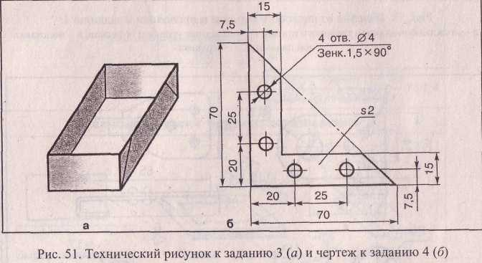
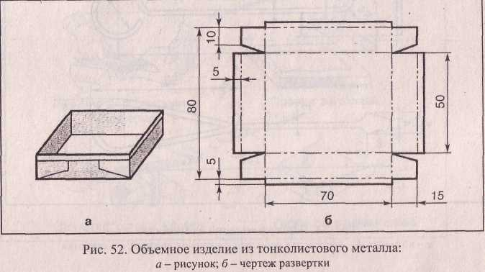
2.Работа по рисункам.
Учитель подробно рассматривает вместе с учащимся чертежи изделий из тонколистового металла, обращает их внимание на обозначение:
? - диаметров;
R - радиусов;
- центров окружности.
Учитель. Если изделие из проволоки диаметром менее 2 мм, то оно изображается на чертеже одной толстой линией, если более 2 мм - двумя параллельными толстыми линиями.
Для подсчета длины заготовки из проволоки при изготовлении криволинейных изделий используют формулу: длина окружности примерно равна ее диаметру, умноженному на число 3,14, или примерно равна 6,28R.
Если необходимо изготовить объемное изделие из тонколистового металла, необходимо вырезать плоскую заготовку - развертку. (См. Приложения, рис. 52.)
Скажите, как обозначены на чертежах линии изгиба металла.
III.Практическая работа.
1.Выполнить чертежи изделий из листового металла и проволоки, изображенных на рисунке 53. (См. Приложения.)
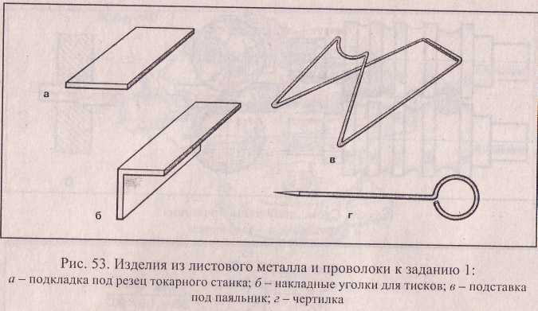
2.Выполнить технический рисунок по чертежу. (См. Приложения, рис. 51.)
3.Определить длину заготовки крючка на рисунке 54. (См. Приложения.)

Технологический процесс изготовления изделий.
1.Объяснение учителя.
Технологический процесс изготовления изделий осуществляется в четкой последовательности изготовление чертилки.
Изготовление чертилки
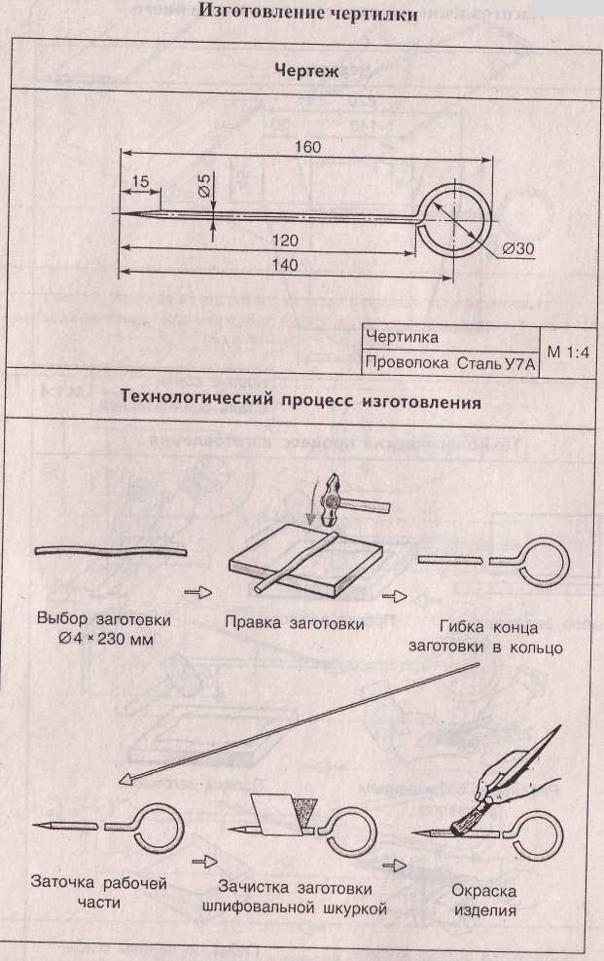

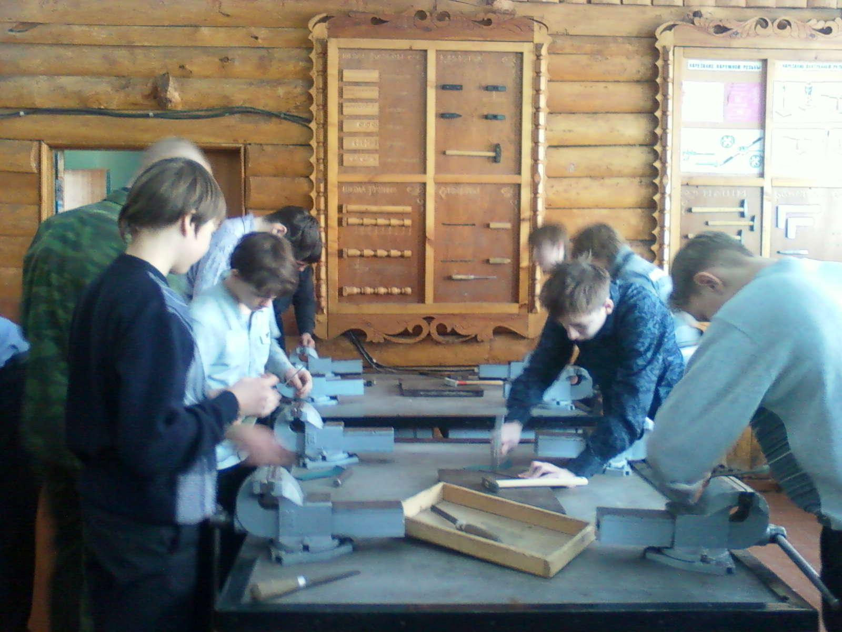
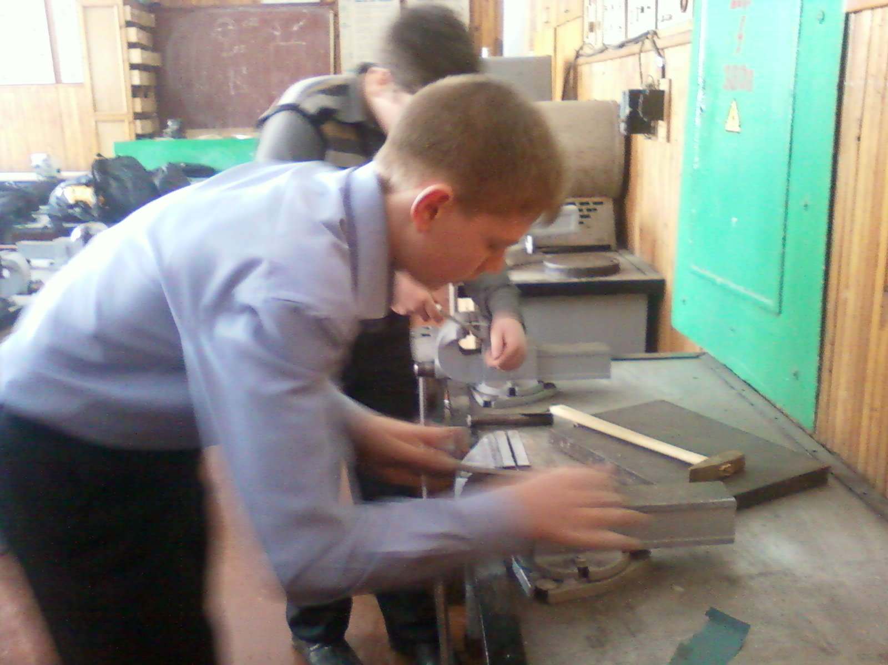

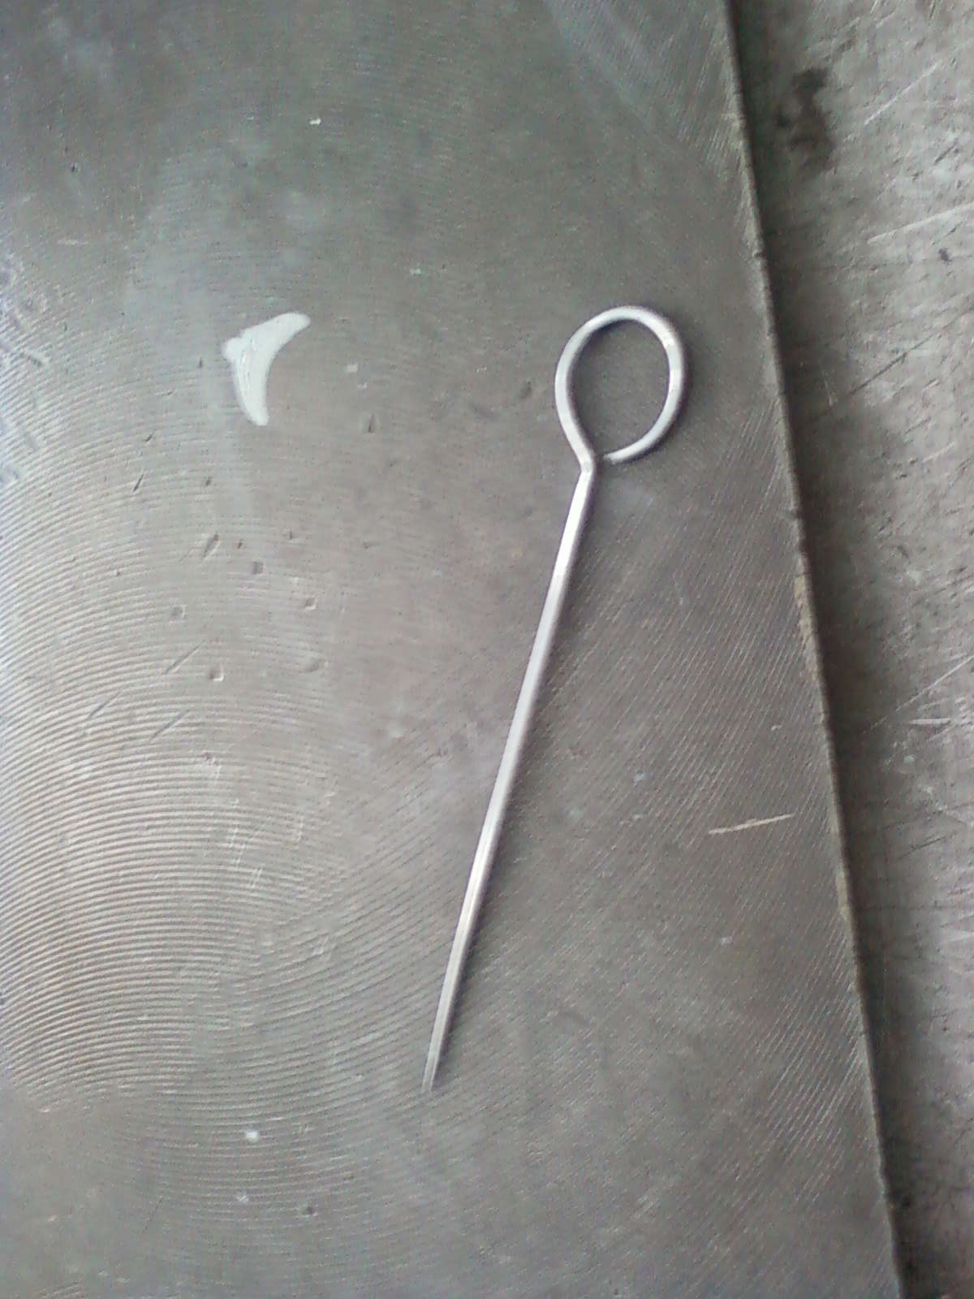

Объяснение учителя.
Технологический процесс изготовления изделий осуществляется в четкой последовательности:
"вначале заготовки правят;
"размечают контуры будущих деталей;
"разрезают и гнут заготовки;
"зачищают и красят;
"если изделие состоит из нескольких деталей, их соединяют путем клепки или пайки.
2.Работа по таблицам. (См. Приложения, табл. 55, 56.) Задания:
Рассмотрите таблицы технологического процесса изготовления чертилки.
Прокомментируйте, из каких операций складывается технологический процесс изготовления чертилки.
Прочитайте чертежи чертилки.
V. Итог урока.
Учитель оценивает практические работы учащихся, отмечает характерные ошибки по таблице
Фамилия Имя | Опиливание заострения | Гибка | Чисовая отделка | Время | Нарушение ТБ
 | 5 | 5 | 5 | 3 | -1

Самоанализ урока технологии в 8 классе
Тема урока: Изготовление чертилки-шила.
Раздел-Металлообработка(2 урока).
Цели:
Продолжать формировать слесарные навыки работы с тонколистовым металлом (разметка, резание, опиливание, отделка), с технологическими картами.
Развивать творческую активность при выполнении практических работ, развивать глазомер, образное, пространственное мышление, творческие способности.
Воспитывать: чувство товарищества, вежливость и деликатность между членами группы, взаимопомощь, трудолюбие, терпение.
Задачи:
Учить использовать и обобщать знания, полученные на предыдущих уроках при выполнении практической работы.
Развивать интерес детей к предмету занятия. Развивать двигательную сноровку, взаимоконтроль, самоконтроль.
Воспитывать аккуратность, деликатность и уважение друг к другу, трудолюбие.
Тип урока: Урок-соревнование.
Формы работы: индивидуальная.
Считаю, что урок-соревнование соответствует данной теме. В соответствии с современными требованиями проведения занятий по технологии 30% времени отведено на теорию и 70% на практическую работу.
К проведению занятия все подготовлено – имеются необходимые инструменты, инструкционные карточки, технологическая карта и т.д Организационная часть урока проведена четко, переход к следующему этапу урока плавный, логичный. Актуализация прежних знаний была направлена на то чтобы сделать необходимыми, нужными, кроме того еще и психологическая подготовка уч-ся к соревнованию. Этот этап дал возможность оценить степень готовности учащихся к сопернечеству.
Были сообщены цели урока, для организации внимания использовались инструкционные карты, восстанавливались технологические ситуации прошлого занятия в ходе повторения.
Формирование новых знаний проводилось методом рассказа, беседы. Материал излагался последовательно. Во время объяснения проводилась демонстрация действий. В ходе урока сохранялся доброжелательный тон. Темп работы нормальный. Материал подобран эффективно в соответствии с целями и задачами урока. Вопросы и задания способствовали более глубокому усвоению материала. Учащиеся научены работать самостоятельно, осуществляя само и взаимоконтроль.
Вводный инструктаж проведен в доступной для учащихся форме, с демонстрацией операций и приемов, использовалась наглядность при проведении инструктажа.
Текущий инструктаж. Все учащиеся вовлечены в практическую работу, следят за соблюдением правил т/б, рабочее место организованно. Практическая работа выполнялась под наблюдением учителя, замечания при неправильном выполнении точения и нарушении правил т/б делались своевременно.
Уборка рабочих мест производилась всеми учащимися и дежурными(уборка класса). При проведении итога урока все уч-ся получили д/з( с пояснениями выполнения), оценки прокомментированы, (выставлялись с помощью учащихся).
Цели занятия достигнуты, время распределено рационально, занятие проведено по плану.

Учитель технологии: Тимофеев В.В.

